ДМ8008-ВУ, ДВ8008-ВУ, ДА8008-ВУ манометры виброустойчивые

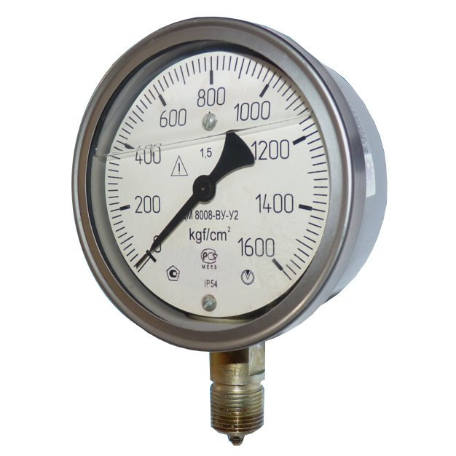
Манометры, вакуумметры и мановакуумметры показывающие виброустойчивые «ДМ8008-ВУ», «ДВ8008-ВУ», «ДА8008-ВУ» (ТУ 4212-003-42368375-01) предназначены для измерения избыточного и вакуумметрического давления неагрессивных некристаллизующихся жидкостей, пара и газа, в том числе кислорода, ацетилена, жидкого, газообразного и водного раствора аммиака.

Виброустойчивость приборов обеспечивается за счет заполнения полости корпуса полиметилсилоксановой жидкостью ПМС-300.

Технические характеристики
Характеристики | Значения
Диапазоны показаний приборов:
ДМ8008-ВУ | от 0 до 0,6; 1; 1,6; 2,5; 4; 6; 10; 16; 25; 40; 60; 100; 160; 250; 400; 600; 1000; 1600 кгс/см²
ДВ8008-ВУ | от -1 до 0 кгс/см²
ДА8008-ВУ | от -1 до 0,6; 1,5; 3; 5; 9; 15; 24 кгс/см²
Диаметр корпуса | 100 мм
Класс точности прибора | 1,5
Степень защиты | IP54
Масса | не более 0,9 кг.
Средний срок службы | 10 лет
Материалы деталей:
- корпус | алюминиевый сплав
- стекло | оконное
- трубчатая пружина | медный сплав, железо-никелевый сплав*
- держатель | медный сплав, сталь*
- механизм | бронза, нержавеющая сталь*
Климатическое исполнение по ГОСТ 15150-69 | У2 - по умолчанию приборы имеют исполнение У2 (диапазон рабочих температур -50 до 60 °С)  Т2 - по заказу приборы имеют исполнение Т2 (диапазон рабочих температур -50 до 60 °С)
Примечание: * - Детали прибора производятся из разных материалов.
По заказу приборы поставляются в единицах измерения кПа (до 6 кгс/см² ), МПа (свыше 9кгс/см²).

Приборы выдерживают воздействие вибрации в диапазоне частот от 5 до 120 Гц с амплитудой 0,15 мм и ускорением 19,6 м/с² (группа V4 по ГОСТ Р 52931-2008).

Варианты исполнения:
- с радиальным штуцером без фланца;
- с осевым штуцером без фланца;
- с мембранным разделителем двух исполнений, отличающихся способом присоединения к месту отбора давления.

Измеряемая среда:
-//- - по умолчанию жидкость, пар, газ, в том числе пропан бутан;
«кислород» - по заказу исполнение для измерения давления жидкого, газообразного кислорода;
«ацетилен» - по заказу исполнение для измерения давления ацетилена.

Резьба присоединительного штуцера:
-//- - по умолчанию метрическая резьба М20х1,5-8g;
G1/2-B - по заказу дюймовая резьба;
R1/2 - по заказу коническая резьба.

Технологическая черта на шкале:
-//- - по умолчанию без черты;
«черта» - по заказу нанесение технологической черты на циферблат (в примечании к заказу обязательно укажите на какой отметке).

Демпфер для гашения пульсирующего давления:
-//- - по умолчанию приборы поставляются без демпфера до 16 кгс/см² включительно и с демпфером свыше 25 кгс/см² включительно;
демпфер - по заказу демпфер устанавливается прибор с любым диапазоном показаний.

Заводской номер:
-//- - по умолчанию приборы поставляются без заводского номера;
Ном. - по заказу приборы изготавливаются с заводским номером.

Пломбировка:
-//- - по умолчанию приборы поставляются без пломбы;
Пл - пломбирование приборов производится по требованию заказчика.

Периодическая поверка приборов в процессе эксплуатации производится в соответствии с МИ 2124-90.
Межповерочный интервал – 1 год.

Чертеж
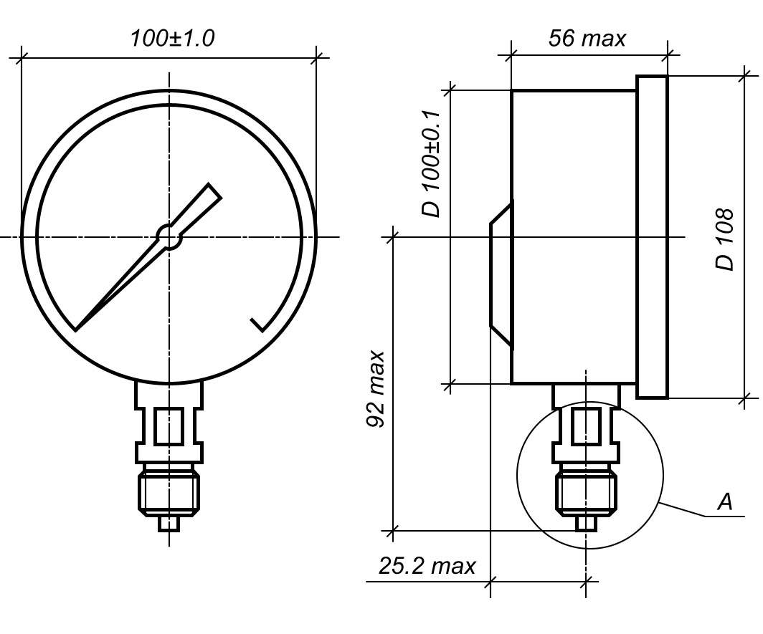
ДМ8008-ВУ - радиальное расположение штуцера без фланца

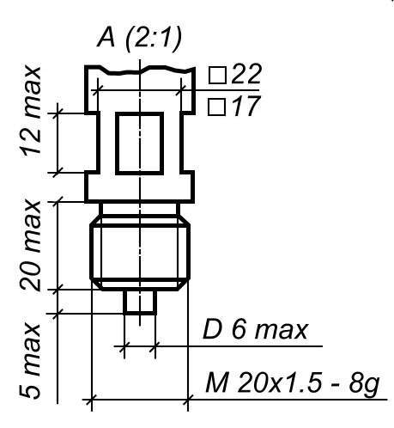
ДМ8008-ВУ - присоединительный штуцер

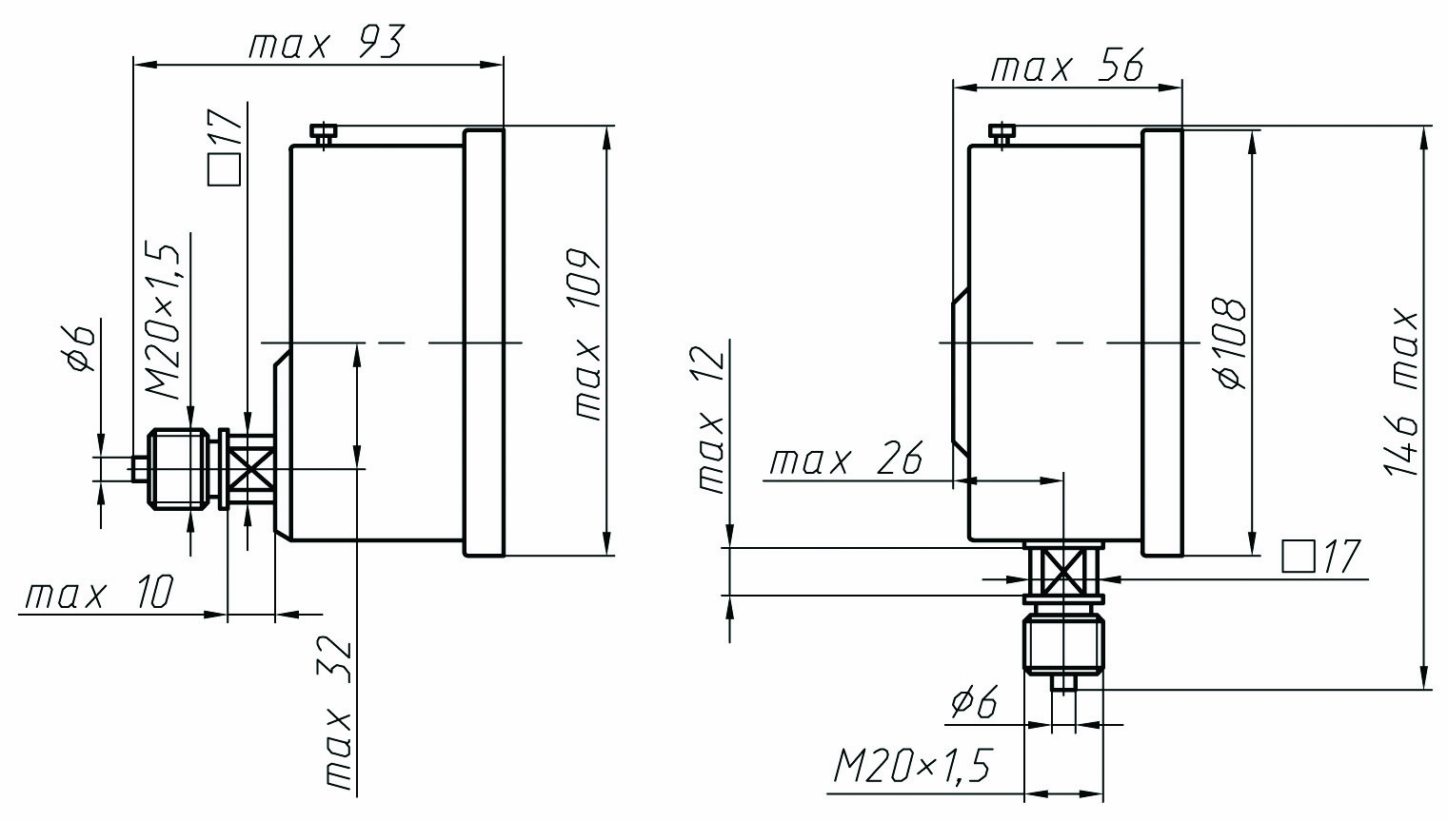
ДМ8008-ВУ - осевое расположение штуцера без фланца

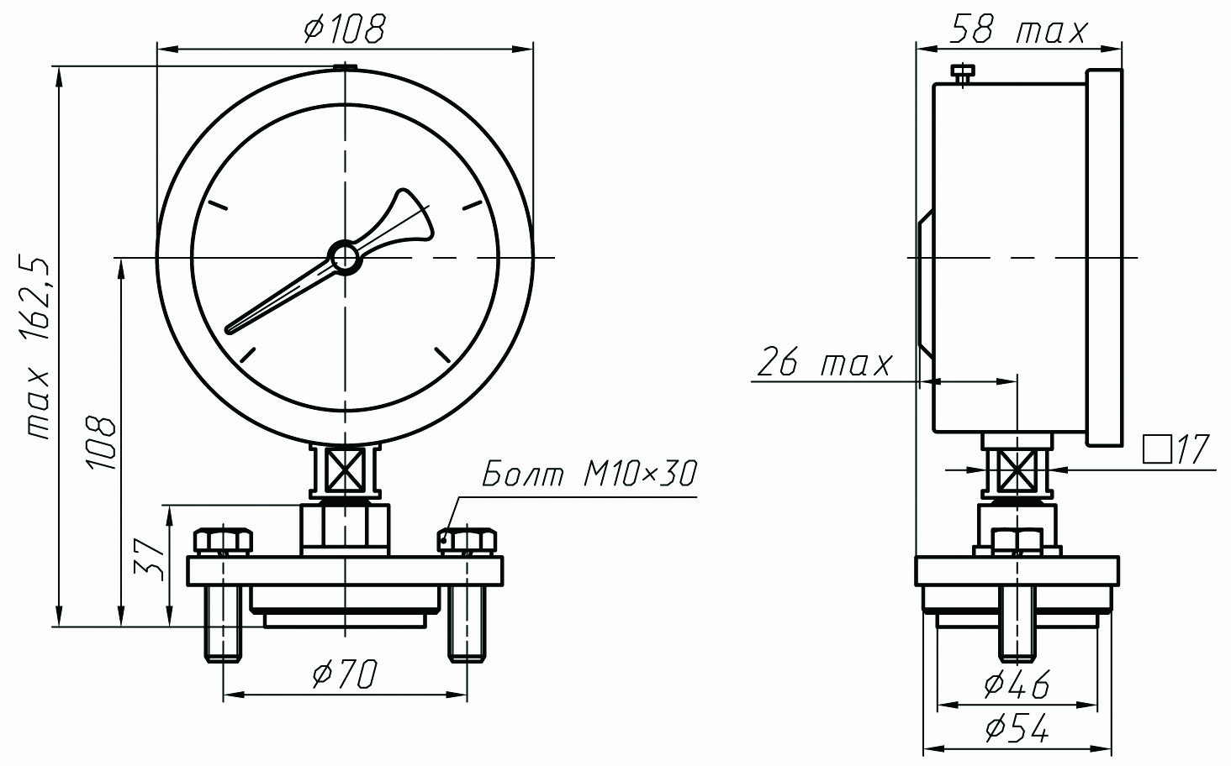
С мембранным разделителем - исполнение I

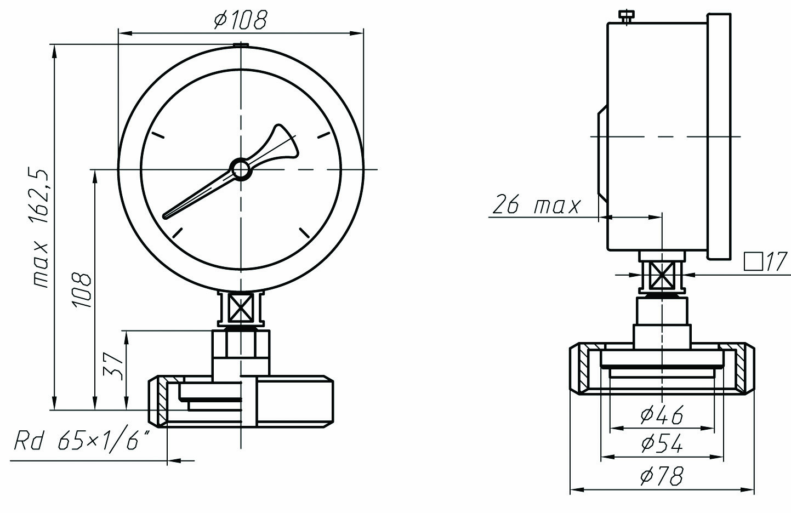
С мембранным разделителем - исполнение II

